Проектная задача «_________________________________________»
Автор:
МАУ СОШ №1, г.Краснокамск:
Лекомцева Елена Владимировна, учитель географии
Предмет | География
Класс | 8
Тип задачи | Предметная, может использоваться в качестве урока систематизации знаний по теме «Климат»
Цели и педагогические задачи (педагогический замысел) | - Использование освоенных в географии основных понятий темы.  - Создание условий для формирования метапредметного результата установление ПСС в виде «эффекта домино»  - Сотрудничество учащихся в малых группах при решении общей задачи.
Знания, умения и способы действий, на которые опирается задача | География:  - Умение анализировать информацию с позиции умения устанавливать причинно-следственные связи.  - Умение вычленять требуемую информацию, представленную в различных видах.  Общеучебные умения:  - Работа в малой группе (коммуникативная компетентность): организация работы, распределение заданий между участниками группы в соответствии с их возможностями, взаимодействие и взаимопомощь в ходе решения задачи, взаимоконтроль.  - Работа с информацией в соответствии с заданием.
Планируемый педагогический результат | Демонстрация учащимися:  - Умения формулировать высказывание по формуле «П-С1-С2-С3»  - Усвоения предметного материала и возможностей применять его в нестандартных условиях;  - Умения работать в малой группе, создать конечный «продукт».
Способ и формат оценивания результатов работы | При подведении итогов работы оценивается:  - Умение устанавливать ПСС в виде «эффекта домино»;  - Владение необходимым предметным материалом, правильность выполнения заданий;  Оценивание взаимодействия учащихся при работе в малой группе проводится путём экспертного наблюдения и оформляется в виде экспертного листа, в котором фиксируются действия учащихся в процессе решения проектной задачи и делается общий вывод об уровне работы в малой группе.

Текст задачи:
Дорогие ребята, сегодня у вас необычная цель.
Представьте себе, что сегодня вы являетесь сотрудниками национальной системы метеослужбы страны. На территории России приземлились представители внеземных цивилизаций.
Для установления дружественных отношений и налаживания экономических отношений необходимо терраформирование. Терраформирование начинается со сбора и анализа информации.
Вам выдано задание проанализировать и представить информацию о климатических условиях в различных точках нашей страны и найти наиболее подходящий вариант города, в котором можно создать Центр встреч с представителями внеземных цивилизаций.
Перед началом решения задачи внимательно прочитайте все задания, ознакомьтесь с приложениями!!!!!

- Определите название вашего города. Для этого проанализируйте карту погоды и выдержки из прогноза. Найдите правильное утверждение. Название города, которое содержится в правильном ответе подпишите на контурной карте (Приложение5) 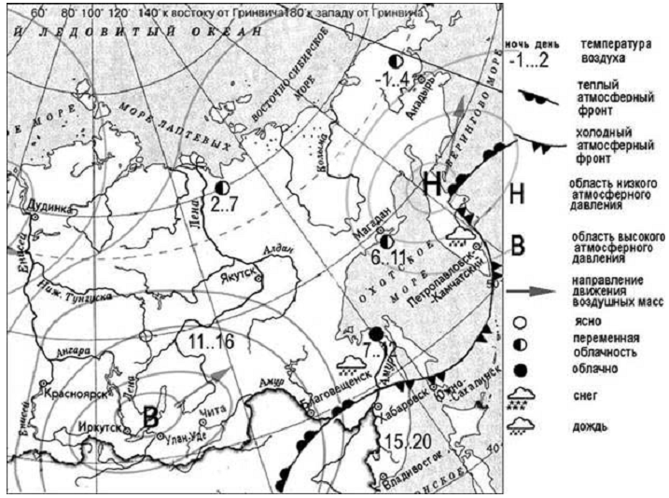
1) В Якутске установилась антициклональная погода, предвидится осадков в виде снегане, температура воздуха от –36 °С днём, до –41 °С в ночные часы.
2) В следующие сутки в Дудинке ожидается изменение погоды, снег, температура в ночные часы до -35С
3) Анадырь находится в зоне действия антициклона, ожидается переменная облачность, температура воздуха от –19 °С днём, до –25 °С в ночные часы.
4) В Красноярске изменения погоды связаны с антициклона, ожидаются осадки в виде дождя.
5) На Владивостоком надвигается холодный фронт, но погода сохраняется ясной, в дневные часы ожидается до +20С.
2. Постройте климатограмму для вашего города по статистическим данным указанным в приложениях. Климатограмма должна быть построена на тетрадном листе, т.е. на листе в «клетку», масштаб и цветовую гамму определяйте самостоятельно. Климатограмма должна быть наклеена на контурной карте, рядом с названием города.
- Определите в каком климатическом поясе (в случае умеренного климатического пояса, то в какой климатической области) находится город. Название климатического пояса (области) подпишите на контурной карте.
- Какие факторы повлияли на формирование данного типа климата, основные факторы при помощи условных обозначений изобразите на контурной карте. Для выполнения данного задания можно воспользоваться текстами из учебника.
- Сделайте вывод о том, подходит ли данный город для организации Центра встреч с представителями внеземных цивилизаций, если о них известны следующие данные.
В основном на нашей планете выделяют 4 сезона. Сухое время года совпадает с самым холодным временем года. На сухой сезон приходится от 15 до 25 процентов годовой нормы осадков. В теплые месяцы температура в среднем составляет в пределах +14С, но воздух бывает так насыщен влагой, что, например, обычные спички здесь не годятся. И для того, чтобы не было сырости в комнатах, приходится даже при температуре 20С пользоваться отопительными приборами. Наиболее опасными и часто повторяющимися гидрометеорологическими явлениями являются штормовые ветры, сильные дожди и снегопады, туманы, сильные заморозки, снежные лавины. Годовое число пасмурных дней колеблется до 227. Годовые значения суммарной радиации на территории меняются от 80 до 110 ккал/кв.см.

- Вывод напишите в нижней части контурной карты. Вывод должен быть представлен развернутым ответом и раскрывать ответ в виде цепочки рассуждений «Причина – следсвие1-следсвие2».
После решения задачи дайте свое название всей проектной задаче, запишите название в верхней части контурной карты.

Дидактические материалы для учащихся.
Приложение 1
Терраформирование - изменение климатических условий планеты, спутника или же иного космического тела для приведения атмосферы, температуры и экологических условий в состояние, пригодное для обитания земных животных и растений (википедия).
Приложение 2
Климатограмма – это диаграмма, демонстрирующая сочетания основных климатических параметров, характерных для данного природного явления
Образец климатограммы (не эталон!).

Приложение 3
Статистические данные по городу 1
месяц | Среднемесячное количество осадков (мм) | Средняя температура (С)
январь | 10 | -12.1
февраль | 15 | -8,8
март | 21 | -1,8
апрель | 43 | 5,6
май | 64 | 10,6
июнь | 91 | 14,5
июль | 108 | 19
август | 140 | 21,2
сентябрь | 120 | 17
октябрь | 64 | 9,9
ноябрь | 31 | 0,2
декабрь | 17 | -8,4
итого | ? | ?

Приложение 4

Причина - побудительное начало, что порождает другое или вызывает в нем изменение.
Следствие - результат; то, что с необходимостью вытекает из другого.
Комментарии к выполнению заданий:
      - 1 задние в задаче является заданием из ВПР и использовано с сайта https://geo-vpr.sdamgia.ru/
      - По решению учителя возможно использование различных синоптических карт и различных выдержек из прогноза погоды
      - В связи с этим, предполагаемыми ответами могут быть как положительные утверждения, так и отрицательные.
Например, город находится в муссоном типе климата – осадки выпадают в летний период – высокое увлажнение воздуха летом – город может подходить для организации дружественных встреч

